Capítulo: Resistores e Aplicações Práticas
1. O que é um Resistor?
O resistor é um componente que oferece resistência à passagem da corrente elétrica. Sua principal função é limitar a corrente e reduzir a tensão em pontos específicos do circuito. A unidade de medida é o Ohm (Ω).
2. Tipos de Resistores
- Fixos (Filme de Carbono/Metal): São os mais comuns, com valores de resistência constantes.
- Variáveis (Potenciômetros/Trimpots): Permitem ajustar a resistência manualmente (usados para controle de volume ou brilho).
- Dependentes (LDR/NTC): A resistência muda conforme o ambiente (luz ou temperatura).
- SMD (Surface Mount Device): Resistores minúsculos soldados diretamente na superfície da placa, comuns em eletrônicos modernos.
3. Como ler um Resistor (Código de Cores)
Para resistores de 4 faixas:
- 1ª e 2ª faixas: Dígitos significativos.
- 3ª faixa: Multiplicador (quantos zeros adicionar).
- 4ª faixa: Tolerância (margem de erro, ex: Ouro = 5%).
4. Cálculos Fundamentais: Lei de Ohm
A base para qualquer projeto é a fórmula: V = R . I Onde:
- V: Tensão (Volts)
- R: Resistência (Ohms)
- I: Corrente (Amperes)

5. Como escolher o Resistor para seu LED (O "Pulo do Gato")
Nunca ligue um LED diretamente a uma fonte de energia ou pino do microcontrolador sem um resistor, ou ele queimará instantaneamente.
A Fórmula Mágica:
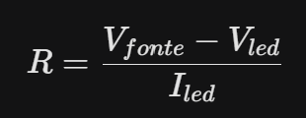
Passo a passo:
- $V_{fonte}$: Tensão de saída do seu pino (ex: 5V no Arduino ou 3.3V no ESP32).
- $V_{led}$: Queda de tensão do LED (Varia pela cor: Vermelho ≈ 1.8V, Verde/Azul ≈ 3.0V).
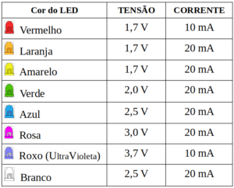
- $I_{led}$: Corrente desejada (Geralmente 0.02A, que são 20mA).
Exemplo prático: Ligar um LED vermelho (1.8V) em um pino de 5V.
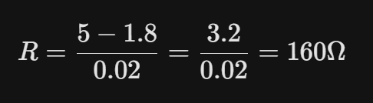
Como 160Ω não é comum, usamos o valor comercial superior mais próximo: 220Ω.

6. Recomendações de Bancada
- Potência: Além da resistência, verifique a potência (geralmente 1/4W para projetos escolares). Se o resistor esquentar demais, você precisa de um com maior potência.
- Kit Essencial: Tenha sempre em mãos resistores de 220Ω, 330Ω, 1kΩ e 10kΩ. Eles resolvem 90% dos problemas de prototipagem em sistemas embarcados.
- Sentido: Resistores não têm polaridade. Você pode montá-los em qualquer direção.

Exercícios de Fixação
Exercício 1: Você está projetando um sistema com um microcontrolador que opera a 3.3V. Você deseja ligar um LED azul que tem uma queda de tensão de 3.0V. Sabendo que a corrente ideal para o LED é de 10mA (0.01A), qual o valor do resistor necessário?
Exercício 2: Um resistor possui as cores Amarelo, Violeta, Marrom e Ouro. Qual é o seu valor nominal e qual a sua tolerância? (Dica: Amarelo=4, Violeta=7, Marrom=x10).
Exercício 3: Se você aplicar 12V sobre um resistor de 1kΩ (1000Ω), qual será a corrente que passará por ele em Amperes? (Use a Lei de Ohm).

Respostas (Para o professor):
- R = (3.3 - 3.0) / 0.01 = 30Ω.
- 470Ω com 5% de tolerância.
- I = V / R -> 12 / 1000 = 0.012A ou 12mA.

